Моделирование термоползучести неоднородного толстостенного цилиндра в осесимметричной постановке

С.В. Литвинов, Л.И. Труш, А.Е. Дудник
Ростовский государственный строительный университет
Аннотация: В статье приводится полный цикл решения плоской осесимметричной задачи: от получения основных разрешающих уравнений до решения практической задачи ползучести полимерной трубы. Используется два нелинейных закона связи «напряжения-деформации»: Максвелла-Гуревича и Максвелла-Томпсона. Проводится сопоставление и анализ полученных результатов, так, в некоторых случаях проектировщику вполне оказывается достаточно использования уравнения связи Максвелла-Томпсона, чем более сложного уравнения связи Максвелла-Гуревича. Решение задачи производится с использование численного метода — метода конечных разностей. При этом, в случае наличия температурного поля, все физико-механические параметры материала (упругие и релаксационные) принимаются в виде функции от температуры. Таким образом, учитывается наведенная (косвенная) неоднородность материала. Для определения температурного поля используется уравнение теплопроводности Фурье.
Ключевые слова: осесимметричная задача, неоднородность, ползучесть, уравнение связи Максвелла-Гуревича, уравнение связи Максвелла-Томпсона.
Введение
Полимерные материалы пользуются большим спросом на рынке строительных изделий из-за своей легкости, прочности и удобства в эксплуатации. Вторичный поливинилхлорид (далее ПВХ) является одним из таких материалов. Большим его преимуществом является то, что он изготовляется из технических и бытовых отходов, что делает его выгодным как с экономической точки зрения, так и экологической. ПВХ используется для производства изоляции, покрытий, толстостенных труб и многих других строительных элементов. Перед проектировщиками часто стоит задача грамотного, быстрого и нетрудоемкого расчета подобных конструкций.
В статье рассматривается осесимметричное плоское деформированное состояние (далее — ПДС) однослойной трубы из ПВХ с учетом свойств ползучести. Для описания ползучести существует множество выражений, но уравнениями, максимально точно описывающими поведение материала, являются уравнения Максвелла-Гуревича и Максвелла-Томсона. Конструктору удобнее использовать те уравнения, которые проще, но при этом, они должны быть приближены к реальной работе материала.
Проблема и ее актуальность
Цель статьи — проведение исследования НДС полимерной трубы, на основе разных уравнениях ползучести с последующим сравнением результатов. Данная проблема является актуальной, так как трубы из ПВХ, как правило, подвержены либо нагреву изнутри, либо находятся под внутренним давлением. Исследованием напряженно-деформированного состояния цилиндрических тел занимались авторы академик В. И. Андреев, профессор Р. А. Турусов, профессор Б. М. Языев в работах [1–17], однако такой материал, как ПВХ, ими не рассматривался.
Вывод основного разрешающего уравнения
Не смотря на то, что законы ползучести различаются, общее разрешающее уравнение будет одно. Наличие осевой симметрии в плоской задаче значительно упрощает основные уравнения. Для достаточно длинного цилиндра (в случае ПДС) общее разрешающее уравнение можно получить из дифференциального уравнения равновесия (1), условия совместности деформаций (2) и закона Гука (3), учитывая, что полная деформация равна сумме упругой, температурной и высокоэластичной деформаций, и .
(1)
(2)
(3)
где , , — полные деформации вдоль соответствующих осей , , ; , , — нормальные напряжения вдоль соответствующих осей, , ; — температурная деформация; , , — деформации ползучести вдоль соответствующих осей , , ; — модуль упругости первого рода; — коэффициент Пуассона, который равен .
Задача сводится к решению линейного дифференциального уравнения второго порядка относительно радиальных напряжений:
, (4)
с граничными условиями:
, (5)
где и — внутренний и внешний радиусы цилиндра, и — внутреннее и внешнее давления.
Законы ползучести
Для описаний деформаций ползучести, как было сказано выше, используются два закона: Максвелла-Гуревича и Максвелла-Томпсона.
Уравнения связи напряжений и деформаций по закону Максвелла-Гуревича имеют следующую форму:
(6)
где
(7)
В уравнениях (6) и (7) , , — скорости деформаций ползучести вдоль соответствующих осей , , ; , , — функции напряжений; — модуль высокоэластичности; — модуль релаксационной вязкости; — модуль скорости; — среднее напряжение.
Задача ограничивается малым временем, поэтому рассматривается только первый спектр времен релаксации и , , .
Закон Максвелла-Томпсона:
(8)
где и — мгновенный и длительный модули упругости соответственно; — время релаксации напряжений.
Упругие и реологические параметры материала
Все упругие и реологические коэффициенты являются функцией температуры, то есть для вторичного ПВХ они имеют вид:
Здесь — температура в градусах Цельсия.
Между мгновенным, длительным модулями упругости и модулем высокоэластичности имеется зависимость. Полную деформацию можно представить как сумму упругой и высокоэластической деформаций:
(9)
С другой стороны полная деформация есть соотношение нормального напряжения к длительному модулю упругости:
(10)
Приравнивая эти выражения, получаем, что длительный модуль упругости является следующей функцией от температуры:
(11)
Задача решается несвязно, то есть в несколько этапов. На первом этапе определяется температурное поле, на втором — физико-механические параметры материала, на третьем — НДС, то есть определяются напряжения и деформации в цилиндре.
Для определения температурного поля было использовано уравнение теплопроводности Фурье:
(12)
где — коэффициент температуропроводности; — плотность материала; — удельная теплоемкость материала.
Так как задача осесимметричная, ее решение довольно удобно получить с использованием МКР. Для этого вводим сетку на интервале [a, b] с постоянным шагом по радиусу и времени:
Аппроксимируя уравнение (4), получаем:
(13)
Полученное разностное уравнение (13) можно представить в виде:
(14)
где .
Решение уравнения (14) приводится к матрице следующего вида:
Решение задачи происходит пошагово во времени. Это означает, что реологические параметры на следующем шаге определяются из решения для текущего момента времени:
(15)
Была решена задача определения НДС при следующих исходных данных: , . Внутреннее и внешнее давления: , . Время, в течение которого происходит расчет, равно .
Решения были получены при двух условиях:
;
, . Рост температуры происходит за 1,2 ч.
Матрица системы является трехдиагональной. Решение было выполнено в ПК «MATLAB». На рис. 1–10 приведены графики изменения напряжений и деформаций ползучести вдоль радиуса с течением времени.
Задача распределения напряжений в однородном цилиндре хорошо известна. Напряжения не зависят от физико-механических параметров материала, соответственно, не зависят от выбранной теории связи «напряжения-деформации». Таким образом, напряжения, при одинаковой температуре на внутреннем и внешнем торцах цилиндра, не изменяются (рис. 1).
При этом деформации при расчете с использованием уравнения Максвелла-Гуревича оказываются на порядок больше, чем при расчете с использованием уравнения Максвелла-Томпсона.
При решении задачи под действием температурного поля, картина для деформаций меняется несильно. Однако напряжения при этом отличаются весьма существенно.
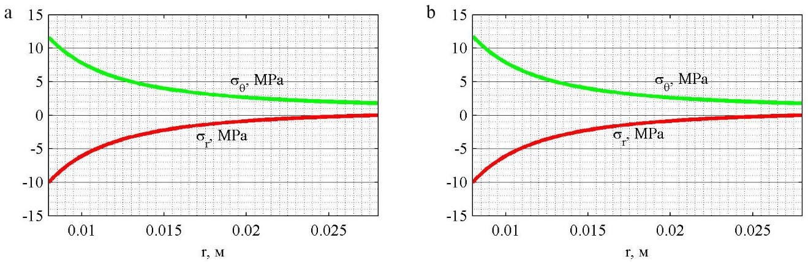
Рис. 1 — Напряжение и при постоянной температуре: a — закон Максвелла-Гуревича; b — закон Максвелла-Томпсона
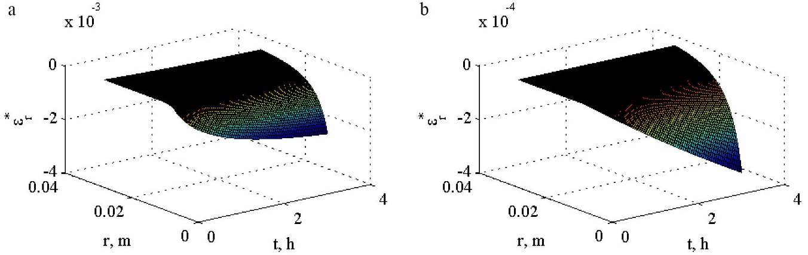
Рис. 2 — Деформации при постоянной температуре: a — закон Максвелла-Гуревича; b — закон Максвелла-Томпсона
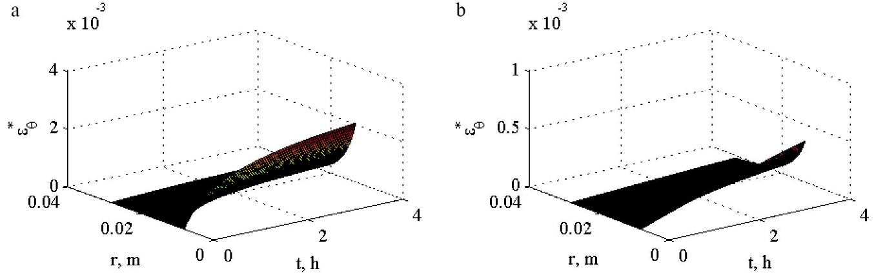
Рис. 3 — Деформации при постоянной температуре: a — закон Максвелла-Гуревича; b — закон Максвелла-Томпсона
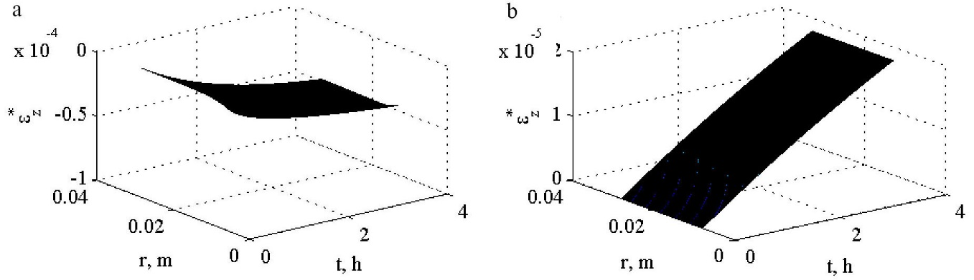
Рис. 4 — Деформации при постоянной температуре: a — закон Максвелла-Гуревича; b — закон Максвелла-Томпсона
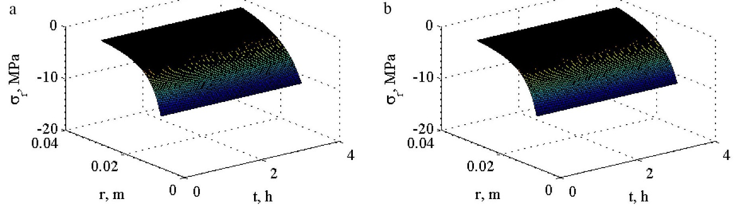
Рис. 5 — Напряжение : a — закон Максвелла-Гуревича; b — закон Максвелла-Томпсона (при изменении температуры)
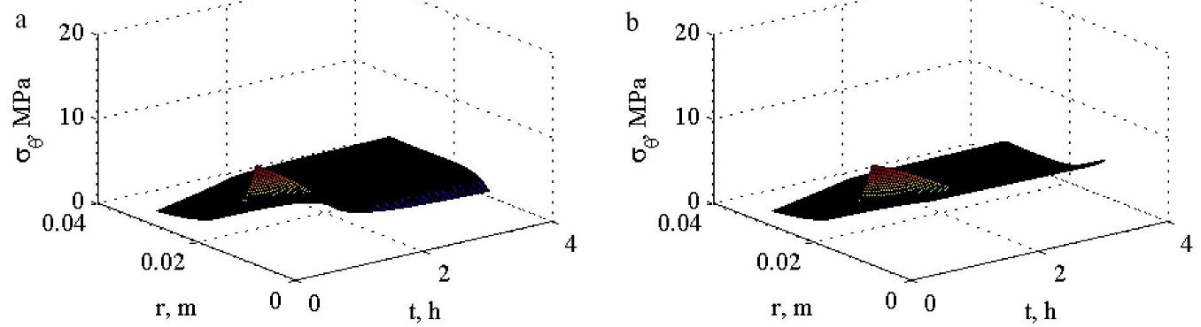
Рис. 6 — Напряжение : a — закон Максвелла-Гуревича; b — закон Максвелла-Томпсона (при изменении температуры)
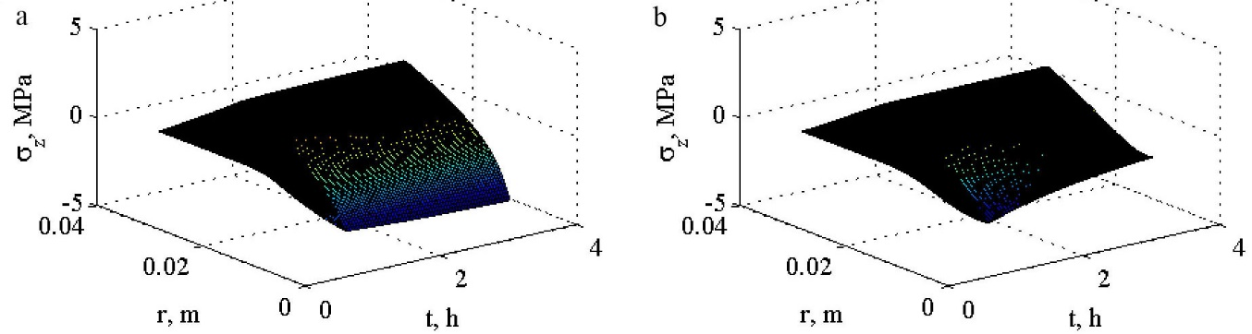
Рис. 7 — Напряжение : a — закон Максвелла-Гуревича; b — закон Максвелла-Томпсона (при изменении температуры)
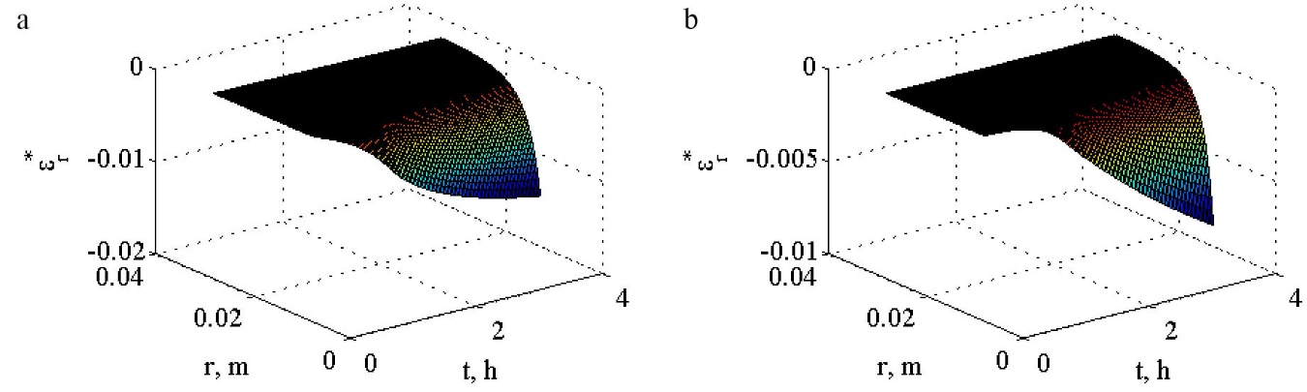
Рис. 8 — Деформации : a — закон Максвелла-Гуревича; b — закон Максвелла-Томпсона (при изменении температуры)
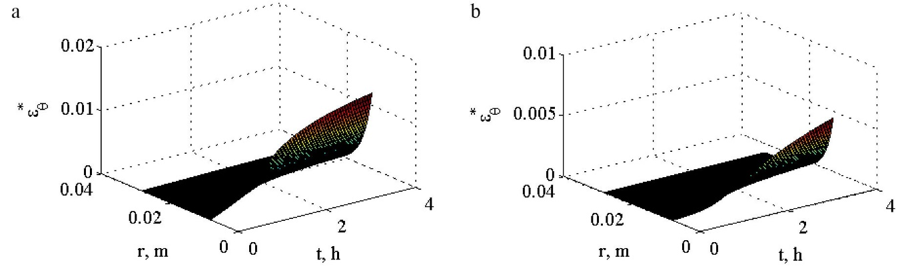
Рис. 9 — Деформации : a — закон Максвелла-Гуревича; b — закон Максвелла-Томпсона (при изменении температуры)
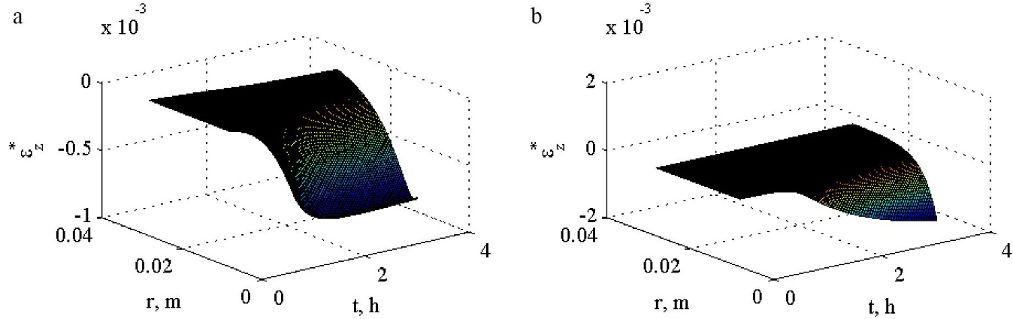
Рис. 10 — Деформации : a — закон Максвелла-Гуревича; b — закон Максвелла-Томпсона (при изменении температуры)
Объяснить такую картину можно тем, что уравнение Максвелла-Гуревича учитывает вязкость как функцию от температуры, в то время как в уравнении Максвелла-Томпсона изменение значения релаксационной вязкости не учитывается.
При постоянной температуре решение задачи близко к решению упругой задачи. То есть, если в условии задачи будет дана постоянная температура, можно приять, что , что значительно упрощает прочностной расчет.
Проанализировав полученный результат, можно сделать вывод, что при расчете напряженного состояния конструкции вполне достаточно применения уравнения Максвелла-Томпсона в качестве уравнения связи «напряжения-деформации». Однако если необходимо определять и деформации конструкции, следует использовать уравнение связи Максвелла-Гуревича.
Литература
- Андреев В.И. Некоторые задачи и методы механики неоднородных тел. М.: АСВ, 2002. 288 с.
- Языев Б.М. Нелинейная ползучесть непрерывно неоднородных цилиндров: дис. ... канд. техн. наук: 01.02.04. М., 1990. 171 с.
- Языев Б.М. Особенности релаксационных свойств сетчатых и линейных полимеров и композитов на их основе: дис. ... д-р. техн. наук: 01.00.06. Нальчик, 2009. 352 с.
- Литвинов С.В., Языев Б.М.., Языева С.Б. Плоская деформация неоднородных многослойных цилиндров с учетом нелинейной ползучести // Вестник МГСУ. 2010. №1. С. 128–132.
- Литвинов С.В., Языев Б.М., Бескопыльный А.Н. Устойчивость круговой цилиндрической оболочки при равномерном внешнем давлении // Инженерный вестник Дона, 2011, №4 URL: ivdon.ru/magazine/archive/n4y2011/704.
- Литвинов С.В., Козельский Ю.Ф., Языев Б.М. Расчет цилиндрических тел при воздействии теплового и радиационного нагружений // Инженерный вестник Дона, 2012, №3 URL: ivdon.ru/magazine/archive/n3y2012/954.
- Литвинов С.В., Козельский Ю.Ф., Языев Б.М. Осесимметричная термоупругая деформация цилиндра с учетом двухмерной неоднородности материала при воздействии теплового и радиационного нагружений // Вестник МГСУ. 2012. №11. С. 82–87.
- Языев Б.М., Литвинов С.В., Козельский Ю.Ф. Плоская деформация элементов цилиндрических конструкций под действием физических полей // Инженерный вестник Дона, 2013, №2 URL: ivdon.ru/magazine/archive/n2y2013/1616.
- Языев Б.М., Чепурненко А.С., Литвинов С.В., Аваков А.А. Построение модели равнопрочного толстостенного цилиндра при силовых и температурных воздействиях // Научное обозрение. 2014. №9. С. 863–866.
- А. Е. Дудник, А. С. Чепурненко, С. В. Литвинов и д.р. Плоское деформированное состояние полимерного цилиндра в условиях термовязкоупругости // Инженерный вестник Дона, 2015, №2, Ч.2 URL: ivdon.ru/ru/magazine/archive/n2p2y2015/3063.
- Языев Б.М., Литвинов С.В. Плоскодеформированное и плосконапряженное состояние непрерывно неоднородного цилиндра под воздействием температурного поля // Сборник трудов. Ростов–н/Д: Рост. гос. строит. ун-т, 2006. С. 25–27.
- Дудник А.Е., Никора Н.И., Чепурненко А.С. Обратная зада для осесимметричного нагруженного толстостенного цилиндра // Научное обозрение. 2015. №11. С. 74–78.
- Дудник А.Е., Чепурненко А.С., Никора Н.И. и др. Модель равнонапряженного цилиндра на основе теории прочности Мора при силовых и температурных воздействиях // Инженерный вестник Дона, 2015, №2 URL: ivdon.ru/ru/magazine/archive/n2p2y2015/3064.
- Дудник А.Е., Чепурненко А.С., Никора Н.И. Плоская осесимметричная задача термовязкоупругости для полимерного цилиндра // Инженерный вестник Дона, 2015, №1-2 URL: ivdon.ru/ru/magazine/archive/n1p2y2015/2816.
- Дудник А.Е., Чепурненко А.С., Литвинов С.В. Нестационарная задача теплопроводности для электрического кабеля с ПВХ изоляцией // Научно-технический вестник Поволжья. 2015. №6. С.49–51.
- Andreev V.I., Chepurnenko A.S., Yazyev B.M. Model of equal-stressed cylinder based on the Mohr failure criterion // Advanced Materials Research. 2014. Т.887-888. Pp.869–872.
- Vladimir I. Andreev, Anton S. Chepurnenko, Batyr M. Yazyev. Energy Method in the Calculation Stability of Compressed Polymer Rods Considering Creep//Advanced Materials Research Vols. 1004-1005 (2014) pp. 257–260. Trans Tech Publications, Switzerland.
References
- Andreev V.I. Nekotorye zadachi i metody mekhaniki neodnorodnykh tel [Some problems and methods of mechanics of heterogeneous solids]. M.: ASV, 2002. 288 p.
- Yazyev B.M. Nelineynaya polzuchest' nepreryvno neodnorodnykh tsilindrov [Nonlinear creep continuously inhomogeneous cylinders]. M.: 1990. 171 p.
- Yazyev B.M. Osobennosti relaksatsionnykh svoystv setchatykh i lineynykh polimerov i kompozitov na ikh osnove [Features of relaxation properties of linear and cross-linked polymers and composites based on them] Nal'chik: 2009. 352 p.
- Litvinov S.V., Yazyev B.M.., Yazyeva S.B. MGSU. 2010. №1. pp. 128-132.
- Litvinov S.V., Yazyev B.M., Beskopyl'nyy A.N. Inženernyj vestnik Dona (Rus), 2011, №4 URL: ivdon.ru/magazine/archive/n4y2011/704.
- Litvinov S.V., Kozel'skiy Yu.F., Yazyev B.M. Inženernyj vestnik Dona (Rus), 2012, №3 URL: ivdon.ru/magazine/archive/n3y2012/954.
- Litvinov S.V., Kozel'skiy Yu.F., Yazyev B.M. Vestnik MGSU. 2012. №11. pp. 82-87.
- Yazyev B.M., Litvinov S.V., Kozel'skiy Yu.F Inženernyj vestnik Dona (Rus), 2013, №2 URL: ivdon.ru/magazine/archive/n2y2013/1616.
- Yazyev B.M., Chepurnenko A.S., Litvinov S.V., Avakov A.A. Nauchnoe obozrenie. 2014. №9. Pp. 863-866.
- A. E. Dudnik, A. S. Chepurnenko, S. V. Litvinov i d.r. Inženernyj vestnik Dona (Rus), 2015, №2, P.2 URL: ivdon.ru/ru/magazine/archive/n2p2y2015/3063.
- Yazyev B.M., Litvinov S.V. Ploskodeformirovannoe i ploskonapryazhennoe sostoyanie nepreryvno neodnorodnogo tsilindra pod vozdeystviem temperaturnogo polya. Sbornik trudov. [Plane strain and plane stress continuous homogeneous cylinder under the influence of temperature field // Proceedings]. Rostov–n/D: Rost. gos. stroit. un-t, 2006. — pp. 25–27.
- Dudnik A.E., Nikora N.I., Chepurnenko A.S. Nauchnoe obozrenie. 2015. №11. pp. 74-78.
- Dudnik A.E., Chepurnenko A.S., Nikora N.I. i dr. Inženernyj vestnik Dona (Rus), 2015, №2 URL: ivdon.ru/ru/magazine/archive/n2p2y2015/3064.
- Dudnik A.E., Chepurnenko A.S., Nikora N.I. Inženernyj vestnik Dona (Rus), 2015, №1-2 URL: ivdon.ru/ru/magazine/archive/n1p2y2015/2816.
- Dudnik A.E., Chepurnenko A.S., Litvinov S.V. Nauchno-tekhnicheskiy vestnik Povolzh'ya. 2015. №6. pp.49–51.
- Andreev V.I., Chepurnenko A.S., Yazyev B.M. Model of equal-stressed cylinder based on the Mohr failure criterion. Advanced Materials Research. 2014. Т.887-888. pp.869–872.
- Vladimir I. Andreev, Anton S. Chepurnenko, Batyr M. Yazyev. Energy Method in the Calculation Stability of Compressed Polymer Rods Considering Creep.Advanced Materials Research Vols. 1004-1005 (2014) pp. 257–260. Trans Tech Publications, Switzerland.

